Дата | Предмет | Класс | ФИО учителя | Тема урока | Содержание урока
27.04 | Английский | 7 | Фёдорова Г.В. | Части тела. Артикли. | 1.Продолжаем работать по теме «Здоровый образ жизни».  2.Грамматическая тема нашего урока «Артикли в восклицательных предложениях». Стр.95-96.  3. Под понятием «восклицательные предложения» в английском языке подразумеваются определённого типа предложения, которые на русском языке звучали бы как «Какой чудесный день!» ( начинаются со слова «какой» -what, - how) What a wonderful day! = How wonderful the day is!  4.Обратите внимание в правиле на стр.96 на использование артиклей в восклицательных предложениях.  5. После изучения правила выполните задание упр.5 стр.96 в тетради и отправьте мне.
27.04 | Английский | 7 | Фёдорова Г.В. | Здоровье.  1.Введение новой лексики. 2.Синонимы.» | 1. На втором уроке вы познакомитесь с новыми словами по теме «Здоровье»  2. Прослушайте 2 раза аудиофайл с новыми словами (файл будет выложен во время урока), обязательно повторяйте слова за диктором вслух.  3. Читаете правило на стр.100 правило об употреблении новых слов, pain и ache , являющихся синонимами и употреблении артикля с этими существительными.  4.Читаете текст упр.7А стр. 101 «Philip is il», в котором применяется это правило и выполняете упр.8 (задание по этому тексту) в тетради и отправляете мне в личку до 29.04  5. Д.з. упр.7А стр.101
27.04 | алгебра | 7 | Асманова А.А. | Повторение.  Линейная функция | Сегодня у нас повторение темы, но сначала запишите в тетради число  27.04.20 Классная работа тему урока  «Повторение. Линейная функция»  Повторяем материал стр. 69 учебника или посмотрите урок по этой ссылке https://resh.edu.ru/subject/lesson/3139/main/ .  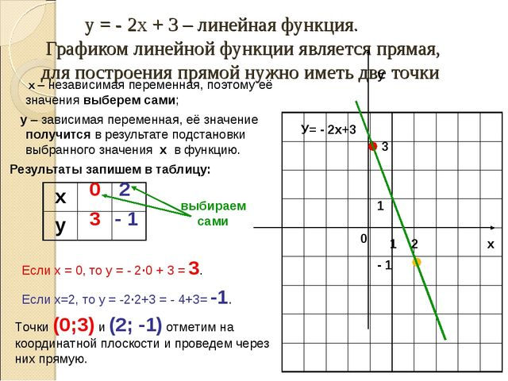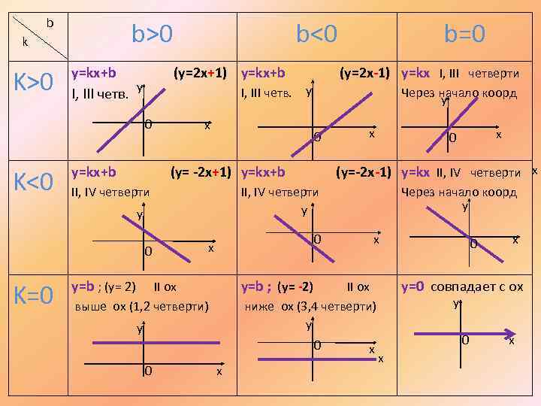  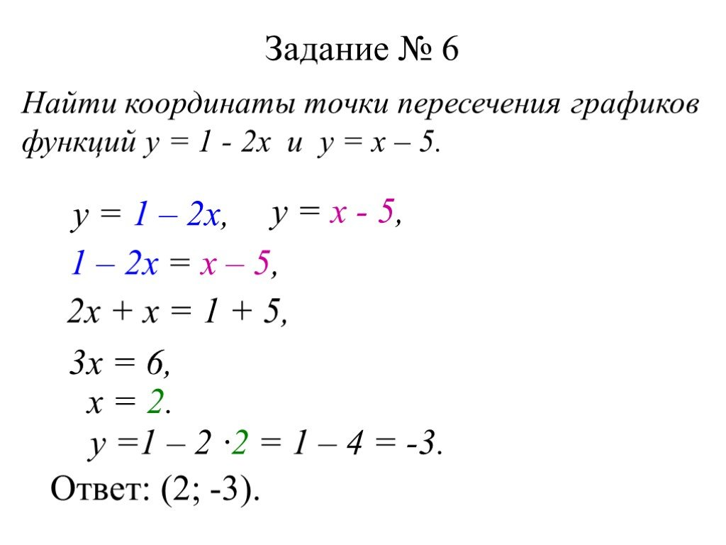  Для выполнения заданий перейдите на платформу ЯКЛАСС. Решайте в тетради, полученный ответ вносите в соответствующее окошко. У вас будет 4 попытки, засчитывается лучшая.
27.04 | Русский язык | 7 | Андронова Л.В.. | 1. Отрицательные частицы не и ни. Правописание отрицательных частиц не и ни | 1.Читаем п. 71 с. 173- материал для наблюдений  2. Читаем правила с. 174-174  3. Выполняем упр. 432 с. 175  4. Жду от вас фото выполненной письменной работы
27.04 | Русский язык | 7 | Андронова Л.В.. | 2. Различение частицы не и приставки не | 1. Читаем п. 72 с. 176- правило  2.Задание на сайте https://www.yaklass.ru/ по теме «Отрицательные частицы»  Д/З- задание закончить на сайте https://www.yaklass.ru/.
15.04 | Технология | 7 | Блинова Т.Ю | Обустройство пришкольного участка. Цветочно-декоративные растения. | На уроках Изо мы уже знакомились с понятием ландшафтный дизайн. Ландшафтный дизайн, ландшафтная архитектура — искусство, находящееся на стыке трёх направлений: с одной стороны, архитектуры, строительства и проектирования (инженерный аспект), с другой стороны, ботаники и растениеводства (биологический аспект) и, с третьей стороны, в ландшафтном дизайне используются сведения из истории (особенно из истории культуры) и философии^{[1]}. Кроме того, ландшафтным дизайном называют практические действия по озеленению и благоустройству территорий.  В отличие от садоводства и огородничества, основная задача которых имеет сельскохозяйственную направленность (повышение урожайности садово-огородных культур), ландшафтный дизайн — более общая и универсальная дисциплина. Главная задача ландшафтного дизайна — создание гармонии, красоты в сочетании с удобствами использования инфраструктуры зданий, сглаживание конфликтности между урбанизационными формами и природой, зачастую от них страдающей.  Посмотрите презентацию: https://videouroki.net/razrabotki/prezentatsiya-po-tekhnologii-dizayn-prishkolnogo-uchastka.html
27.04 | Технология | 7 | Блинова Т.Ю | Обустройство пришкольного участка. Цветочно-декоративные растения. | Практическое задание : нарисуйте эскиз ландшафтного дизайна пришкольного участка (участок вдоль школьных окон )

